FT GOTCHA POUDREUSE

L'atomiseur est spécialement créé pour le pulvérisateur Gotcha™ et s'adapte parfaitement au support aérosol du pulvérisateur. Il suffit de tirer sur le cordon pour que l'atomiseur se déclenche. Ainsi, vous pouvez désormais diffuser sans effort des poussières à des hauteurs élevées.

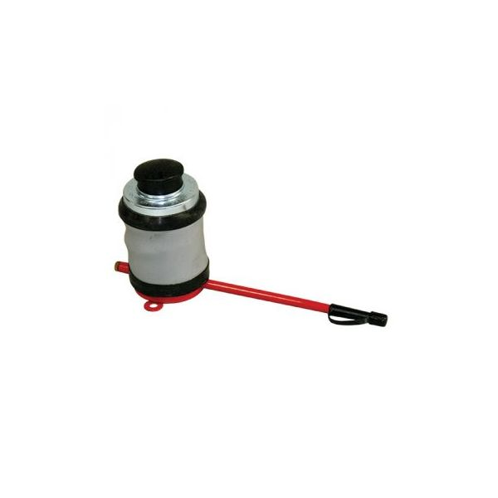

N° Article : 300-000050
Conditionnement : pièce

La poudreuse est pourvue :
• D’un corps en accordéon pour plus de durabilité et un pressage facile
• D’un Capuchon biseaute pour un bouchage facile et sur après le remplissage
• D’un joint torique et d’un capuchon d’extrémité qui aide à éliminer les fuites de poudre
Elle comprend un roulement à billes pour agiter la poudre et éviter les grumeaux et la vis de réglage se retire pour un nettoyage facile du bec
Peut contenir environ 50 g de terre de diatomées.

